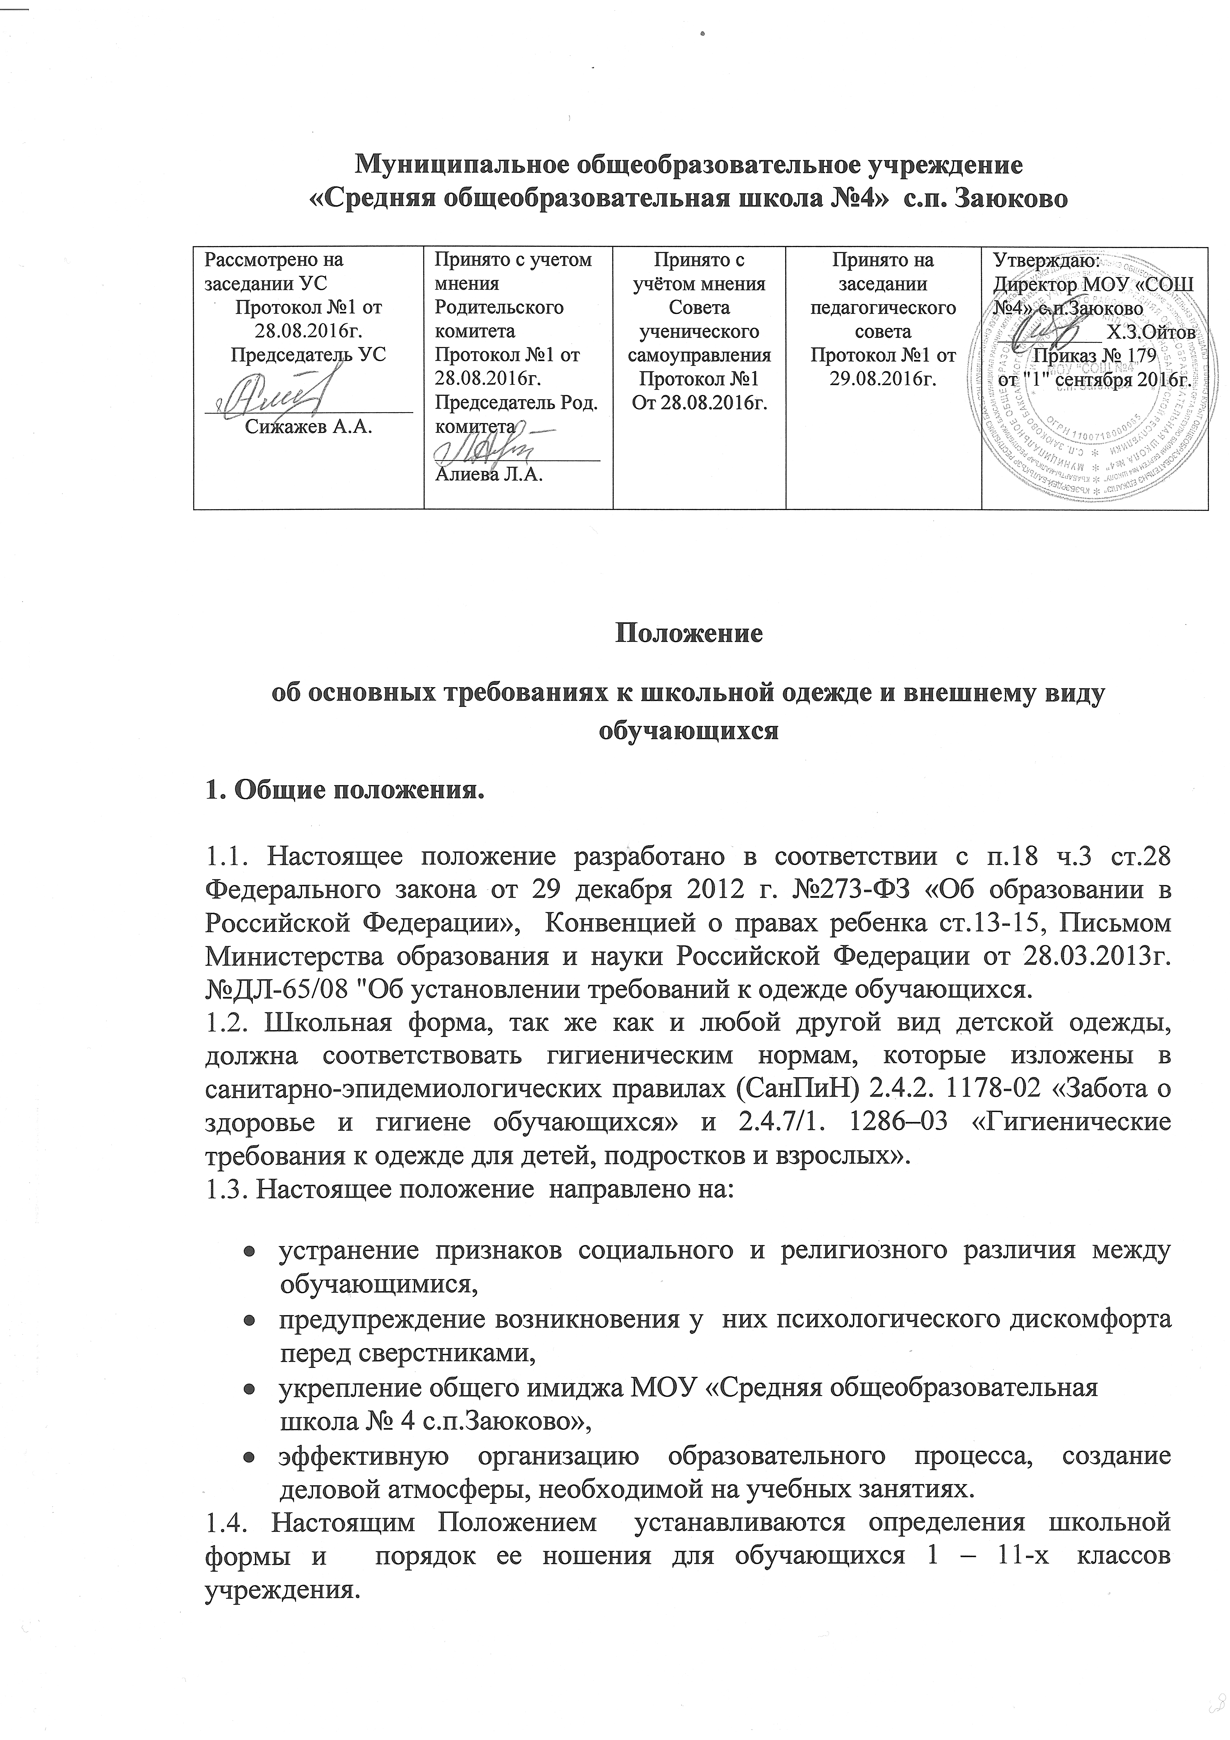

1.5. Школьная форма приобретается родителями в соответствии с предложенным описанием.
1.6. Школьная форма приучает к деловому стилю одежды, воспитывает чувство принадлежности к данной школе и гордости за нее, эстетический вкус, культуру одежды, смягчает видимые признаки социального расслоения среди детей и подростков, оказывает дисциплинирующее воздействие на обучающихся, является безопасной для здоровья.
1.7. Контроль за соблюдением учащимися формы одежды обязаны осуществлять все сотрудники школы, относящиеся к административному, педагогическому и учебно-вспомогательному персоналу.
1.8. Настоящее Положение является локальным актом школы и обязательно для выполнения сотрудниками, обучающимися и их родителями (лицами их заменяющими).
2. Основные требования к школьной форме.
2.1. Порядок ношения формы, установленный данным Положением, является обязательным для обучающихся 1-11 классов школы с 2 сентября 2016 учебного года.
2.2. Обучающиеся 1-11-х классов носят форму в течение всего времени нахождения в школе.
Стиль одежды – деловой, классический.
Школьная форма подразделяется на парадную, повседневную и спортивную.
2.3. Парадная и повседневная форма:
1-7 классы:
Девочки:
двойка серая или темно-синяя с розовой окантовкой, рубашка розовая(повседневная), рубашка белая (парадная), юбка-шотландка, галстук, брюки классические черные/ темно-синие (не джинсы), рубашка может быть заменена на джемпер («водолазка») без надписей и рисунков.
Обувь: туфли или босоножки с закрытым носком и фиксированной пяткой.
Мальчики:
Двойка серая или синяя, классические черные/ темно-синие брюки (не джинсы), рубашка белая (парадная), голубая или розовая(повседневная)Обувь: туфли.
9-11 классы:
Девушки:
классические черные/ темно-синие брюки (не джинсы), классическая юбка (длина не выше 10 см. от колена и не ниже середины голени), пиджак или жилет (черного/темно-синего цвета), рубашка розовая(повседневная), рубашка белая (парадная) Обувь: туфли на устойчивом каблуке 3-7см (не шпилька).
Юноши – классические черные/темно-синие брюки (не джинсы),пиджак , джемпер или жилет в соответствии с цветом брюк. Белая (парадная), розовая, синяя(повседневная) рубашка, галстук, бабочка и т.п. по желанию. Обувь:туфли.

2.4.Спортивная форма:
Включает в себя: футболку, спортивные шорты или трико (костюм), спортивные тапочки или кроссовки со светлой подошвой, не оставляющих черные полосы.
Форма должна соответствовать погоде и месту проведения физкультурных занятий. Для участия в массовых спортивных мероприятиях рекомендуется приобретение головных уборов (кепи, бейсболки и пр.).
Спортивная форма предназначена только для уроков физической культуры и на время проведения спортивных праздников, соревнований.

3. Общие принципы создания внешнего вида.
3.1. Аккуратность и опрятность:
- одежда должна быть обязательно чистой и выглаженной;
- обувь должна быть чистой;
- внешний вид должен соответствовать общепринятым в обществе нормам делового стиля и исключать вызывающие детали (волосы, лицо и руки должны быть чистыми и ухоженными, используемые и дезодорирующие средства должны иметь легкий и нейтральный запах).
3.2. Сдержанность:
- одно из главных правил делового человека при выборе одежды, обуви, при использовании парфюмерных и косметических средств – сдержанность и умеренность;
- основной стандарт одежды для всех - деловой стиль.
3.3.1. Запрещается использовать для ношения в учебное время следующие варианты одежды и обуви:
- спортивная одежда (спортивный костюм или его детали);
- одежда для активного отдыха (шорты, толстовки, майки и футболки с символикой и т.п.);
- пляжная одежда;
- одежда бельевого стиля;
- блузки без рукавов;
- мини-юбки (длина юбки выше 10 см от колена);
- брюки, юбки с заниженной талией и высокими разрезами;
- одежда из кожи (кожзаменителя), плащевой ткани;
- сильно облегающие (обтягивающие) фигуру брюки, платья, юбки;
- декольтированные платья и блузки;
- одежда ярких цветов и оттенков;
- атрибуты одежды, закрывающие лицо;
- религиозная одежда;
- головные уборы в помещении;
- спортивная обувь;
- пляжная обувь (шлепанцы и тапочки);
- массивная обувь на высокой платформе;
- вечерние туфли (с бантами, перьями, крупными стразами, яркой вышивкой, из блестящих тканей и т.п.);
- туфли на чрезмерно высоком каблуке (допустимая высота каблука для девочек не более 5 см (5-9 кл.), 7 см (10-11 кл.).
3.3.2. Волосы
- длинные волосы у девочек должны быть заплетены, средней длины - прибраны заколками;
- мальчики и юноши должны своевременно стричься (стрижки классические);
Запрещаются экстравагантные стрижки и прически, окрашивание волос в яркие, неестественные оттенки.
3.4. Маникюр и макияж:
Рекомендован маникюр гигиенический, бесцветный.
Запрещен:
- декоративный маникюр;
- декоративный маникюр с дизайном в ярких тонах (рисунки, стразы);
- вечерние варианты макияжа с использованием ярких, насыщенных цветов;
3.5. Запрещено использовать в качестве деталей одежды массивные броши, кулоны, кольца, серьги.
3.6. Запрещено ношение пирсинга.
3.7. Размер сумок должен быть достаточным для размещения необходимого количества учебников, тетрадей, школьных принадлежностей и соответствовать форме одежды.
3.8. Запрещаются аксессуары с символикой асоциальных неформальных молодежных объединений.

4.Права и обязанности обучающихся.
4.1. Учащийся имеет право выбирать школьную форму в соответствии с предложенными вариантами
4.2. Учащийся обязан носить повседневную школьную форму ежедневно.
4.3. Содержать форму в чистоте, относится к ней бережно, помнить, что внешний вид ученика – это лицо школы.
4.3. Спортивная форма в дни уроков физической культуры приносится учащимися с собой.
4.4. В дни проведения торжественных линеек, праздников школьники надевают парадную форму.
4.5. Ученик имеет право самостоятельно подбирать рубашки, блузки, аксессуары, к школьному костюму в повседневной жизни.
4.6. Без школьной формы школьники на занятия не допускаются.
4.7. Допускается ношение в холодное время года джемперов, свитеров и пуловеров в тон школьной форме.
4.8. Ученики школы обязаны выполнять все пункты данного положения.

5. Права и обязанности родителей.
5.1. Обсуждать на родительских комитетах класса и школы вопросы, имеющие отношение к школьной форме, выносить на рассмотрение Управляющего Совета Школы предложения в отношении школьной формы.
5.2. Приглашать на классный родительский комитет, Управляющий совет, Совет по профилактике правонарушений родителей, дети которых уклоняются от ношения школьной формы, и применять к таким родителям меры в рамках своей компетенции.
5.3. Приобретать обучающимся школьную форму, согласно условиям данного Положения до начала учебного года, и делать это по мере необходимости, вплоть до окончания обучающимися школы.
5.2. Контролировать внешний вид учащихся перед выходом в школу в строгом соответствии с требованиями Положения.
5.3. Ежедневно проверять дневник ребенка в части письменного сообщения об отсутствии школьной формы и принятии мер для обеспечения ребенка школьной формой.
5.4. Явиться на Совет по Профилактике по вопросу неисполнения данного Положения.
5.5. Выполнять все пункты данного Положения.
6. Права и обязанности классного руководителя
6.1. Разъяснить пункты данного Положения учащимся и родителям под роспись.
6.2. Осуществлять ежедневный контроль на предмет ношения учащимися своего класса школьной формы перед началом учебных занятий.
6.3. Своевременно (в день наличия факта) ставить родителей в известность о факте отсутствия школьной формы у учащегося, приглашать на Совет профилактики.
6.4. Действовать в рамках своей компетенции на основании должностной
инструкции.
За неисполнение или ненадлежащее исполнение должностных обязанностей классный руководитель несет ответственность, предусмотренную трудовым законодательством РФ, локальными актами образовательного учреждения.

7. Меры административного воздействия.
7.1. Данный локальный акт является приложением к Уставу школы и подлежит обязательному исполнению учащимися.
7.2. Несоблюдение обучающимися данного Положения является нарушением Устава школы и Правил поведения для учащихся в школе.
7.3. О случае явки учащихся без школьной формы родители должны быть поставлены классным руководителем в известность в течение учебного дня.
7.4. В случае если учащийся пришел в школу без школьной формы, по требованию дежурного администратора (учителя, классного руководителя) он должен:
- написать объяснительную;
- вернуться домой и надеть школьную форму.
7.5. Если учащийся проживает далеко от школы - он на занятия допускается, но при этом предоставляет дежурному администратору (учителю, классному руководителю) дневник, в котором уполномоченное лицо делает запись для родителей с предупреждением о том, чтобы родители приняли соответствующие меры, т.е. обеспечили приход в школу своего ребенка в школьной форме.
7.4. За нарушение данного Положения Устава школы учащиеся могут быть подвергнуты дисциплинарной ответственности и общественному порицанию.

